Урок 6. Добро и зло.
Задание 1.
Прочитай притчу.
Давным-давно в старинном городе жил Мастер, окруженный учениками. Самый способный из них однажды задумался: "А если вопрос, на который наш Мастер не смог бы дать ответ?" Он пошел на цветущий луг, поймал самую красивую бабочку и спрятал её между ладонями. Бабочка цеплялась лапками за его руки, и ученику было щекотно.
Улыбаясь, он подошел к Мастеру, и спросил:
- Скажите, какая бабочка у меня в руках: живая или мертвая?
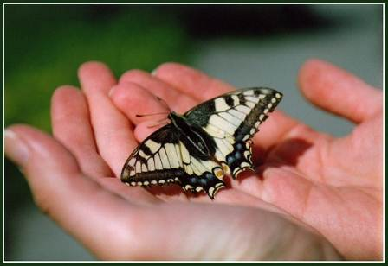
Он крепко держал бабочку в сомкнутых ладонях и был готов в любое время сжать их ради своей истины.
Не глядя на руки ученика, Мастер ответил:
- Все в твоих руках...

-Почему мастер так ответил?
-Согласны ли с мастером?
-А что вы скажите об ученике?

Задание 2.Вставь пропущенное слово, используя текст учебника.
- это образец поступков людей и отношений между ними.
- противоположность добра, это то, что стремится устранить и исправить мораль.
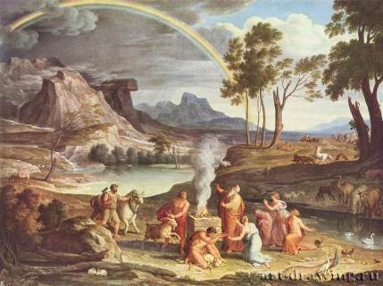
Действия людей
по задабриванию Богов…

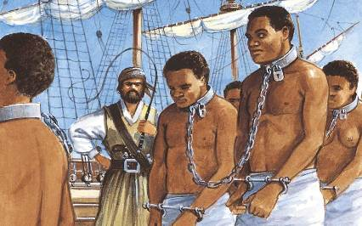
Нахождение одних людей
в собственности у других…

Задание 3.Прочитай притчу
Притча о счастье и добре.
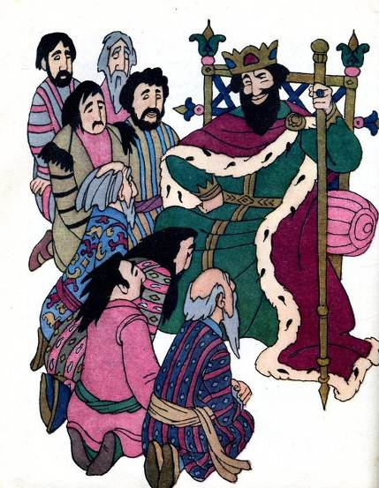
«Жил-был царь. И его народ, и соседние цари считали его очень жадным. Он взимал со своих подданных огромные налоги, готов был отобрать последний кусок хлеба у бедняка. Но вот как-то решил царь, что нужно научиться делать добро, чтобы соседи-цари начали его уважать. «Но у меня нет желания делать добро, - подумал он. — Наверное, у тех, кто его творит, есть то, чего еще нет у меня». Он призвал своих советников-мудрецов и спросил их, кто больше всех делает добра людям:
— Больше всех добра творит счастливый, — единодушно ответили мудрецы. — Счастье его переполняет, и он не может не делиться им с людьми.
«Но я несчастлив, - подумал царь, - из-за того, что мне чего-то не хватает... Мне не хватает богатств. Вот когда я накоплю достаточно, то стану счастливым и начну делать добро».
И увеличил налоги своим подданным. Правда, после этого не стал счастливее, хотя и сделался еще богаче.»

-Оказывается, добро творит счастливый.
-Но может ли сделать человека счастливым чужое добро ?

Задание 4. Соотнеси определения и понятия.
1. Отнять у младшего деньги. Это___________________________________
2.Помочь старушке перейти дорогу. Это______________________________
3. Подарить маме цветы в день рождения. Это _________________________
4.Придумать для одноклассника оскорбительное прозвище. Это__________
5.Ударить ногой собаку. Это________________________________
6. Помочь однокласснику в учебе. Это_______________________
7. Помирить поссорившихся друзей. Это_____________________
8.Помочь маме в домашних делах. Это_______________________


Слова для справок:
доброта, насилие,
злоба, забота, милосердие,
жестокость, внимательность, участие.

ДОМАШНЕЕ ЗАДАНИЕ.
Выбери то задание, которое вам больше нравится и выполни его.

- Нарисовать рисунок по теме “Улица добра”.
- Написать сочинение – рассуждение по теме “Спешите делать добро”.
- Найти рассказы писателей о добрых поступках людей, приготовить краткий пересказ.
- Сделать доброе дело.
- Дополнить Кодекс добра.
- Найти пословицы высказывания о добре и зле и объяснить их смысл.
- Мудрые мысли о добре и зле.

«КОДЕКС ДОБРА»

- Делай добро.
- Люби и прощай людей.
- Относись к людям так,
как хотел бы, чтобы
относились к тебе.
- Бойся обидеть человека.
- Лучше отдай свое,
чем возьми чужое.
Не завидуйте чужому добру,
довольствуйтесь тем, что имеете.
От зависти рождаются недобрые желания, а от недобрых желаний – злые дела.

Дополнительный материал.

Задание 1.
Предложи свой вариант «расшифровки» слов

Д____________
О____________ З____________
Б____________ Л____________
Р____________ О____________
О____________

Задание 2. Какое слово лишнее в ряду? Подчеркни

ХУДО ЛИХО ДУШЕВНОСТЬ ЖЕСТОКОСТЬ СВИРЕПОСТЬ

Какое понятие объединяет эти слова? Запиши ___________________________________________________________

Задание 3. Какое слово лишнее в ряду? Подчеркни.

МИЛОСЕРДИЕ ДУШЕВНОСТЬ ЧУТКОСТЬ РАВНОДУШИЕ СЕРДЕЧНОСТЬ

Какое понятие объединяет эти слова? Запиши. _____________________________________
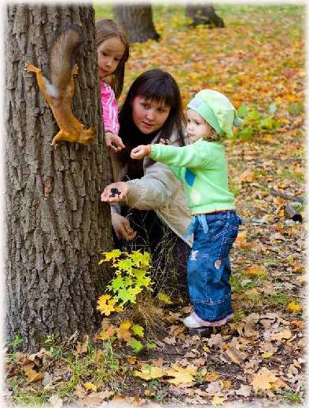

Задание 4. Выбери правильный ответ:
• Что считается добрым поступком?
а) решить за друга задачу;
б) опоздать на неинтересную встречу;
в) помочь соседу разобрать задачу;
г) забыть о неприятной просьбе.

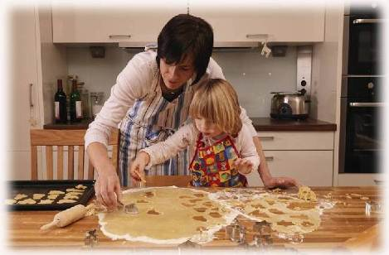
• Как творят добрые дела?
а) чтобы избежать наказания;
б) в надежде на вознаграждение;
в) в надежде на похвалу;
г) бескорыстно и сознательно.

• Укажи поступки, которые одобряет общество:
а) взаимопомощь;
б) насилие;
в) унижение;
г) обман.
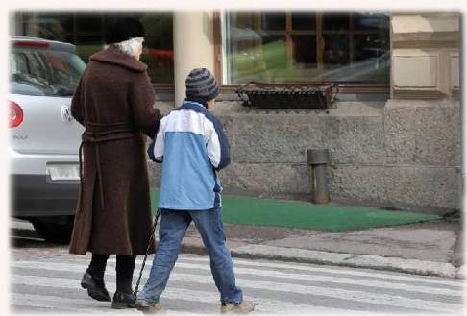
• Что является последствием злых дел?
а) вражда;
б) радость;
в) мирное сосуществование;
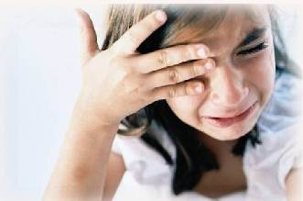
г) дружба.

